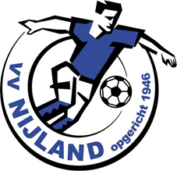

Jeugd nieuwsbrief VV Nijland
Januari 2017

Aan: alle jeugdleden en hun ouders/verzorgers van VV Nijland

Beste jongens en meisjes en ouders/verzorgers,
Het nieuwe jaar is alweer in volle gang en volgende week gaan de scholen ook alweer van start. We hebben met de jeugd van VV Nijland een drukke 1e week van de vakantie gehad (Wymbrits-zaalvoetbaltoernooi) en daar willen we even kort op terug blikken.
Ook willen we de gehele 1e seizoenshelft even kort doornemen. Uiteraard heeft in die tijd onze vereniging niet stil gestaan en daarom, bij dezen een samenvatting van wat ons de afgelopen maanden bezig heeft gehouden.

Kaboutervoetbal
Begin van dit seizoen zijn er weer een nieuwe groep voetbal ’kabouters’ druk bezig geweest met het kennismaken van het voetbalspelletje. Folkert en Jildert van der Werf hebben na een 6 trainingen al deze kabouters beloond met een certificaat. We hopen wederom op een grote deelname bij de volgende trainingen.

Wedstrijdbezoek Cambuur
Met veel jeugdleden zijn we in september naar de wedstrijd tussen Cambuur en Achilles geweest. We hebben allemaal kunnen zien, hoe onze jongste jeugd mee mocht lopen in de line-up. Een hele belevenis en ook erg leuk dat er zoveel andere jeugd mee was naar de wedstijd.

Spelochtend
In de herfstvakantie hebben we een spelochtend georganiseerd. Nico Pieter Bonnema had voor die dag verschillende trainingen bedacht en zo konden de JO9 en JO11 lekker even ballen in de herfstvakantie.
Met Nico, hielpen ook Arjan, Pier, Menno, Siard, Atze-Henk en Wytse. Jongens bedankt!

Trainers en leiders
We hebben dit jaar weer verschillende nieuwe trainers/leiders mogen verwelkomen. Zo hebben Jelmer Schraa, Johannes Breeuwsma en Atze-Henk Steneker de JO9 getraind. John Verweij en Bert de Jong zijn dit seizoen de leisders van dit team. Hiervoor chapeau!
Door de grote groep JO9 pupillen, hebben we nu 2 teams kunnen vormen. Silvan Kooistra en Sipke Kooistra doen de opleiding CIOS en zijn al begonnen met het training geven aan de JO9-1 en zullen dit na de winterstop blijven doen.

Mente de Boer, Pier Gebrandy, Menno Sweering zijn dit seizoen gezamenlijk trainer en leider van de JO11.
Arjan van der Wal en Frank Speerstra zorgen ervoor dat de jongens en meisjes van de JO15 elke training weer plezier ervaren. Zij zijn ook de leiders van dit team, samen met Sietze Tjalsma. Dit zorgt voor een goede sfeer in het team.

Douwe Posthuma(hoofdtrainer van het 1e) heeft het 1e half jaar 1 avond in de week de JO17 training gegeven. Door drukte kan hij dat helaas niet voortzetten en is hij inmiddels hiermee gestopt. Dat vinden we natuurlijk erg spijtig. We zoeken naar een passende oplossing hiervoor.
De tweede avond wordt ingevuld door spelers van de A-B en/of C selectie. Dit zijn jongens die het leuk vinden om training te geven, maar voor hun is het niet mogelijk om een heel jaar training te geven. Zo hebben Sjoerd Teake Kooistra, Sjoerd Tjalsma, Fokke Jan Kooistra en Siard Luinenburg hieraan hun medewerking verleend. Foeke Feenstra is de man die de jongens op de zaterdagen begeleidt.

U begrijpt wel dat we ontzettend blij zijn met zoveel Nijland voetballers/vrijwilligers die graag de jeugd wil helpen. Wij willen dan nu, deze mensen ook al erg bedanken voor het werk wat ze verzetten.
Heren bedankt!!!

Deze mensen kunnen het niet alléén en daarom is onze vraag dan ook aan u als ouder: alle hulp en ondersteuning is van harte welkom. Samen kunnen we de vereniging laten bloeien!
- Op dit moment zijn we nog op zoek naar een trainer voor de JO17.
- Voor ons nieuwe jeugdteam JO9-2 zoeken we nog een enthousiaste leider.
Vindt u het leuk of kent u iemand die dat leuk zal gaan vinden. Neem contact op met iemand van de jeugdcommissie, Gosse, Foeke, Sietze, Henk, Eelke of mail naar jeugdzaken@vvnijland.nl

Wymbritstoernooi
Op facebook stonden er al verschillende stukjes over dit prachtige zaaltoernooi. We hebben weer ontzettend genoten van onze jeugd. Zoveel spelers die strijden voor een prijsje, wanneer ze de poules fase hebben doorstaan. En dan op donderdag een finale mogen spelen. Prachtig!
Laas Bloemhof Alle teams gefeliciteerd met de uitstekende resultaten.
Dit is de meest treffende reactie, heb deze maar even van Facebook gehaald(vind je vast niet erg Laas)
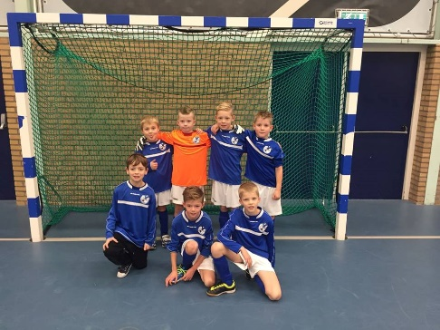

Het JO9 team dat donderdag finale mocht spelen.
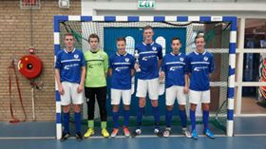

Het ad-Hoc JO18 team !

VV Nijland jeugdzaaltoernooi
Nu we midden in de winterstop zitten willen we jullie graag nu al vertellen dat de JC voor zaterdag 4 februari een zaaltoernooi gaat organiseren in de hal van Parrega voor al onze jeugd. Van jong tot oud kan je meedoen. Vanaf 12.00 uur met elkaar zaalvoetballen. De officiële uitnodiging komt nog, maar dan zijn jullie alvast op de hoogte.

Start veldtrainingen
In de week van 07 februari gaan de veldtrainingen weer van start (ijs en weder dienende ).

Poeisz Jeugdsponsoractie
Dit jaar mogen we weer mee doen met de jeugdsponsoractie van de Poeisz Supermarkt in de Bolsward. Deze actie zal lopen van 06 februari tot en met 02 april 2017. In die tijd kunt u bij elke Poeizs sponsormunten sparen en deze moet u dan natuurlijk inleveren in de VV Nijland koker in Poeisz Bolsward of bij één van de bestuursleden/JC leden. Ook zullen wij bij de kleedkamers een box neerzetten, waar u ze ook in kunt doen. Des te meer munten, des te groter het geldbedrag wat we kunnen ophalen! U doet natuurlijk ook mee!

Voor nu wensen we jullie allen nog een fijne winterstop!

Met sportieve groet,
Namens de jeugdcommissie.
Gosse, Sietze, Henk, Foeke en Eelke
Contact: jeugdzaken@vvnijland.nl

